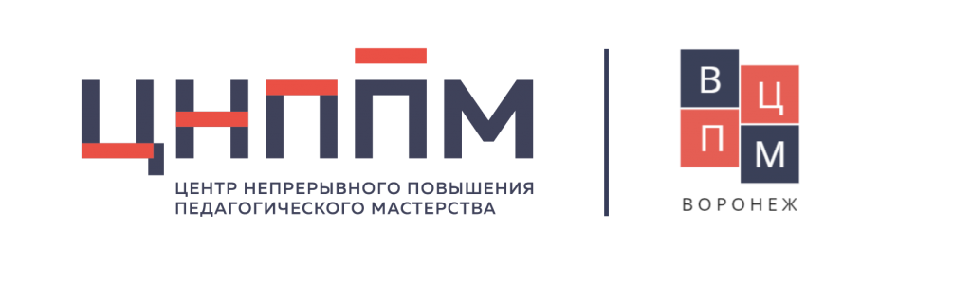 

**Индивидуальный образовательный маршрут**

|  |  |  |  |  |
| --- | --- | --- | --- | --- |
| **ФИО (полностью)** | *Курносенкова Евгения Андреевна* | | | |
| **Муниципалитет** | *Город Красноярск* | | | |
| **Организация** | *МАДОУ №82* | | | |
| **Должность** | *Инструктор по физической культуре* | | | |
| **Профессиональные дефициты / Задачи на предстоящий период** | **Образовательные задачи** | **Формы работы/ взаимодействия по реализации образовательных задач** | **Сроки реализации**  (указать даты / месяц(ы), год) | **Форма предъявления результата** |
| 1 | 2 | 3 | 4 | 5 |
| профессиональный дефицит: имею затруднения в реализации технологии командообразования с детьми старшего дошкольного возраста | Изучить анализ психолого-педагогической, методической литературы по проблеме командообразования. | Римашевская Л. С. Субъектные проявления старших дошкольников в процессе сотрудничества со сверстниками: особенности сопровождения. / Л. С. Римашевская // Детский сад от А до Я. 2011. № 2. | Октябрь 2023г. | Методическое сообщение для педагогов ДОУ «Анализ методической литературы по командообразованию». |
| Изучить приемы и методы командообразования старших дошкольников. | Аппело Ю. Agile-менеджмент: Лидерство и управление командами. / Практическое руководство. - М.: Альпина Паблишер) | Ноябрь 2023г. | Презентация педагогам МАДОУ № 82 на семинаре Картотеки адаптированных игр, направленных на командообразование для детей старшего дошкольного возраста |
| Внедрить приемы, игры с элементами командообразования для старших дошкольников | Спланировать образовательный процесс по направлению «Физическое развитие с включением командообразования». | Декабрь 2023 г.-апрель 2024 г. | Консультация для педагогов ДОУ №82 |
| Обобщить и распространить эффективный педагогический опыт | Включить в образовательный процесс игры на командообразование | Май 2024 г. | Презентация проекта на фестивале дошкольного образования «Самомассаж как нетрадиционное средство оздоровления детей дошкольного возраста в условиях ДОУ»  Выступление на ГМО инструкторов по физической культуре. |